Это сафари на снегоходах позволит вам прокатиться на собственном снегоходе по лесным тропам и насладиться захватывающими ощущениями от поездки на хаски. Во время поездки по местным лесам вы сможете насладиться прекрасными зимними пейзажами и сделать потрясающие фотографии.
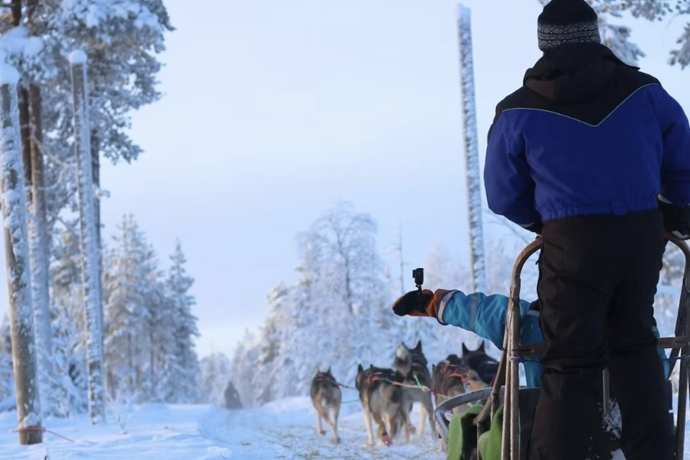
Экскурсия завершается в лагере хаски, где собаки ждут вас на 5-километровой прогулке на санях. Вам предложат тёплые напитки и расскажут о собаках, их породах, родословных и повседневной жизни в питомнике. Вы сможете погладить собак и сфотографироваться.
Время катания на снегоходах составляет около полутора часов, а время пребывания на хаски-ферме — 1 час. Средняя скорость во время наших туров ограничена в целях безопасности и правил дорожного движения. На одном снегоходе едут двое взрослых, доплата за одноместное катание взимается отдельно.

ЧТО ВКЛЮЧЕНО
- Передача.
- Сафари с гидом.
- Теплая одежда, ботинки, шлем, перчатки/варежки, носки, шарфы.
- Горячий напиток, 5-километровое сафари на хаски с гидом.

НЕ ВКЛЮЧЕНО
Закуски
Обновите стандартную теплую одежду до профессиональной версии.
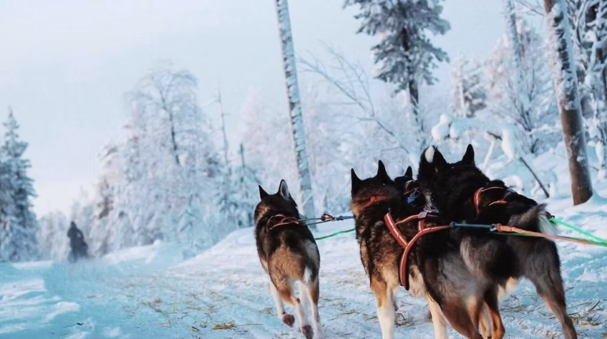
РЕКОМЕНДАЦИЯ
- Пожалуйста, возьмите с собой водительские права на сафари на снегоходах, так как во время сафари полиция может проверить действительность прав.
- Мы рекомендуем надевать термобелье, многослойную одежду и шерстяные носки.
- Перед сафари вам выдадут теплую верхнюю одежду и обувь.
- Для тех, кто рассматривает возможность самостоятельной аренды: там вас будет окружать почти абсолютная белизна, так что в первый раз легко заблудиться, поэтому, чтобы гарантировать себе качественное времяпрепровождение, мы настоятельно рекомендуем в первый раз отправиться на организованное сафари с опытным местным гидом.
ПОЛИТИКА ОТМЕНЫ
- Мы взимаем плату за отмену в размере 100%, если бронирование отменяется за 7 дней или менее до мероприятия.
- Мы взимаем сбор за отмену в размере 50%, если бронирование отменяется за 21 день или менее до мероприятия.
- Мы взимаем сбор за отмену в размере 10%, если бронирование отменяется за 365 дней или менее до мероприятия.
ПОЖАЛУЙСТА, ОБРАТИТЕ ВНИМАНИЕ
- Примечание к ценам: Стандартная цена указана за одного человека на двухместном снегоходе или санях. Одиночное катание возможно за дополнительную плату.
- Детский тариф действителен для ребёнка ростом до 140 см, сидящего в санях. Страховка покрывает аварии с максимальной франшизой водителя 1000 €.
- Вы можете приобрести освобождение от уплаты за 19 €, чтобы снизить франшизу до 299 €.
- Отказ от права покупки возможен только на месте.
- Согласно финскому законодательству, для управления снегоходом необходимо быть не моложе 15 лет и иметь действующие водительские права категории B, T, A1 или A (т. е. на автомобиль или мотоцикл).
- Толерантность к алкоголю нулевая, перед сафари водителям придется пройти тест на алкоголь.
- Второй пассажир может сидеть позади водителя снегохода, если его рост составляет не менее 140 см, а его ноги полностью достают до подножек.
- В противном случае этот человек должен сидеть в санях. Сани всегда тянутся снегоходом гида.
- Сани имеют открытый верх и могут вместить до 8 человек.
- Маленького ребенка, едущего в санях, рекомендуется сопровождать взрослым.
- Максимальная скорость на озёрах ограничена 60 км/ч, а на озёрах — 80 км/ч. Движение разрешено только по маркированным тропам.
МЕСТА ВСТРЕЧИ
Arctic Lifestyle (in front of Visit Rovaniemi)

